ตัวอย่าง
ใช้ปกสีขาว ตัวหนังสือสีน้ำเงิน
รายงานวิจัย
การคัดแยกและจัดจำแนกเชื้อราเส้นสายที่พบในกุ้งแห้งในเขตอำเภอเมืองสงขลา จังหวัดสงขลา
Isolation and Identification of Filamentous Fungi from Dried Shrimp in MeuangSongkhla District, Songkhla Province

ดวงเดือน ลักษณาวงค์
พิณนรี จินา

รายงานฉบับนี้เป็นส่วนหนึ่งของการศึกษา
หลักสูตรวิทยาศาสตรบัณฑิตสาขาวิชาชีววิทยา
คณะวิทยาศาสตร์และเทคโนโลยีมหาวิทยาลัยราชภัฏสงขลา
2558
ใบรับรองงานวิจัย
มหาวิทยาลัยราชภัฏสงขลา
ปริญญาวิทยาศาสตรบัณฑิต
หลักสูตรชีววิทยา

ชื่อเรื่องงานวิจัย การคัดแยกและจัดจำแนกเชื้อราเส้นสายที่พบในกุ้งแห้งในเขตอำเภอเมืองสงขลา จังหวัดสงขลา
Isolation and Identification of Filamentous Fungi from Dried Shrimp in MeuangSongkhla District, Songkhla Province
ชื่อผู้ทำงานวิจัย ดาวเดือน ลักษณาวงค์, พิณนรี จินา

คณะกรรมการสอบโครงการวิจัย

...............................................อาจารย์ที่ปรึกษา | ............................................ประธานกรรมการสอบ
( ชื่ออาจารย์ที่ปรึกษา ) | (ชื่อประธานกรรมการสอบ)
..............................................อาจารย์ที่ปรึกษาร่วม | ............................................กรรมการสอบ
(ชื่ออาจารย์ที่ปรึกษาร่วม) | (ชื่อกรรมการสอบ)
 | ............................................กรรมการสอบ
 | (ชื่อกรรมการสอบ)
................................................ ประธานหลักสูตร | .......................................................
(ชื่อประธานหลักสูตร) | (ชื่อคณบดี)  คณบดีคณะวิทยาศาสตร์และเทคโนโลยี
เมื่อวันที่..............เดือน..........พ.ศ....................
ลิขสิทธิ์มหาวิทยาลัยราชภัฏสงขลา
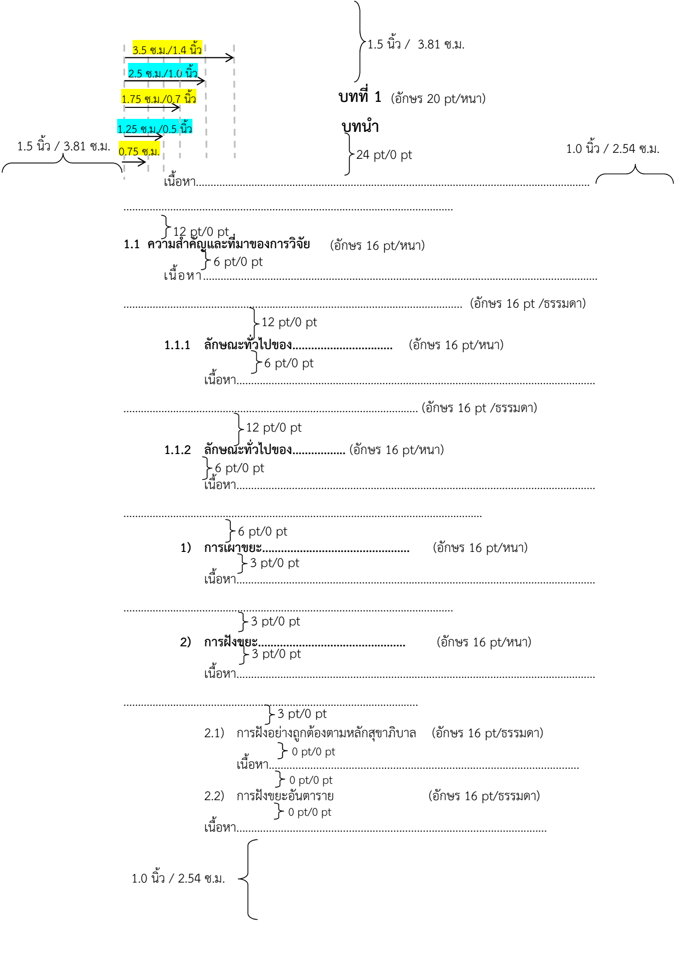

ชื่อเรื่อง | การคัดแยกและจัดจำแนกเชื้อราเส้นสายที่พบในกุ้งแห้งในเขตอำเภอเมือง จังหวัดสงขลา
ชื่อผู้ทำงานวิจัย | นางสาวดวงเดือน ลักษณาวงค์ รหัสนักศึกษา 584235074  นางสาวพิณนรี จินา รหัสนักศึกษา584235090
อาจารย์ที่ปรึกษา | ผู้ช่วยศาสตราจารย์เสาวนิตย์ ชอบบุญ
อาจารย์ที่ปรึกษาร่วม | ดร.ภวิกา มหาสวัสดิ์
ปริญญาวิทยาศาสตรบัณฑิต | สาขาชีววิทยา
สถาบัน | มหาวิทยาลัยราชภัฏสงขลา
ปีการศึกษา | 2558
บทคัดย่อ
กุ้งแห้งเป็นผลิตภัณฑ์อาหารที่สามารถนำมาเป็นส่วนประกอบอาหารหลายประเภท ได้แก่ส้มตำ ยำ น้ำจิ้ม เป็นต้น จึงต้องเน้นความสะอาดและความปลอดภัย เนื่องจากกุ้งแห้งอาจมีการปนเปื้อนของเชื้อราได้ งานวิจัยนี้มีวัตถุประสงค์ เพื่อคัดแยกและจัดจำแนกเชื้อราเส้นสายที่พบในกุ้งแห้งในเขตอำเภอเมืองจังหวัดสงขลา ทั้งหมด45 ตัวอย่าง โดยนำกุ้งแห้งมาบดแล้วเจือจางด้วยสารละลาย phosphate bufferด้วยวิธี dilution methodจากนั้นเพาะเลี้ยงเชื้อราโดยวิธีspread plate บนอาหาร Potato Dextrose Agar (PDA) บ่มที่อุณหภูมิ 25 องศาเซลเซียสเป็นเวลา 7 วัน พบว่าสามารถคัดแยกเชื้อราเส้นสายได้ทั้งหมด 147 ไอโซเลท และจากผลการศึกษาลักษณะทางสัณฐานวิทยาของเชื้อราเส้นสาย พบว่าสามารถจัดจำแนกเชื้อราเส้นสายได้ทั้งหมด 2 คลาสคือคลาสZogomycetesประกอบด้วย 1จีนัสและ 1 สปีชีส์ ได้แก่Rhizopussp. BP3, คลาสDeuteromycetesประกอบด้วย 5 จีนัสและ 15 สปีชีส์ ได้แก่Aspergillusfumigatus BP1,Aspergillusterreus BP2, AspergillusnigerBP4,Penicillium sp. BP7,Aspergillusflavus BP12, Aspergillussp. BP18, Penicillium sp.BP19, Botryissp.BP20,Fusariumsp. BP25, Penicillium sp. BP29, Fusariumsp. BP31, Aspergillussp. ST6,Fusariumsp.ST8, Fusariumsp. KB10 และTrichoderma sp. TS24 และไม่สามารถจำแนกได้3 ไอโซเลท คือ BP14, BP26 และ KB10

คำสำคัญ: การคัดแยก การจัดจำแนก กุ้งแห้ง เชื้อรา

กิตติกรรมประกาศ

การศึกษาวิจัยครั้งนี้สำเร็จลุล่วงไปได้ด้วยดีต้องขอขอบคุณ ผู้ช่วยศาสตราจารย์เสาวนิตย์ชอบบุญ อาจารย์ที่ปรึกษาโครงการวิจัยเรื่องการคัดแยกและจัดจำแนกเชื้อราเส้นสายที่พบในกุ้งแห้งในเขตอำเภอเมืองสงขลา จังหวัดสงขลาที่กรุณาเสียสละเวลาในการให้คำปรึกษา แนะนำแนวทาง วิธีการและขั้นตอนการศึกษา ในการทำงานวิจัยครั้งนี้ ตลอดจนการตรวจทาน แก้ไขงานวิจัยนี้ให้มีความถูกต้องสมบูรณ์ ทำให้งานวิจัยเล่มนี้สำเร็จลุล่วงไปได้ด้วยดี
ขอขอบพระคุณคณาจารย์ ประจำวิชา ที่ให้คำแนะนำอันเป็นประโยชน์เพื่อให้งานวิจัยนี้สมบูรณ์ยิ่งขึ้น
ขอขอบพระคุณ ผู้อำนวยการศูนย์วิทยาศาสตร์ ดร.สุวรรณี พรหมศิริ ที่ให้ความอนุเคราะห์ในการใช้ห้องปฏิบัติการจุลชีววิทยา รวมถึงคณาจารย์และเจ้าหน้าที่ปฏิบัติการทางจุลชีววิทยาทุกท่านที่คอยให้คำแนะนำ ตลอดระยะเวลาในการทำวิจัย
สุดท้ายนี้ขอขอบพระคุณคุณพ่อคุณแม่ ที่คอยให้กำลังใจ ตลอดจนการสนับสนุนทำให้งานวิจัยฉบับนี้สำเร็จได้ด้วยดี

ดวงเดือน ลักษณาวงค์ และคณะ
ธันวาคม 2558

บรรณานุกรม
งานวิชาการ. (2556). คู่มือการศึกษารายวิชาปัญหาพิเศษสำหรับนักศึกษาระดับปริญญาตรี.พิษณุโลก: คณะวิทยาศาสตร์และเทคโนโลยี มหาวิทยาลัยราชภัฏพิบูลสงคราม.
จุฑาพร บุญยัง และคณะ. (2557). แนวการเรียนเอกสารประกอบการสอนระดับผู้ช่วยศาสตราจารย์.สงขลา: สำนักพัฒนาคุณภาพและระบบบริหาร มหาวิทยาลัยราชภัฏสงขลา.
ราชบัณฑิตสถาน. (2542).พจนานุกรมไทยฉบับราชบัณฑิตสถาน. (พิมพ์ครั้ง 2). กรุงเทพฯ: นานมีบุ๊คส์พับลิเคชั่นส์.
บัณฑิตวิทยาลัย. (ม.ป.ป.). คู่มือเรียบเรียงวิทยานิพนธ์. สงขลา: บัณฑิตวิทยาลัย มหาวิทยาลัยราชภัฏสงขลา.เข้าถึงได้จาก: http://bundit.skru.ac.th/swp.php?cmd=book&type=2. (8 ธันวาคม 2560)
ฐิติพร วิธีจงเจริญ และวิเศษ ศักดิ์ศิริ. (2553). “การพัฒนาระบบการแนบเอกสารสนับสนุน การประเมินตนเอง สำหรับการประกันคุณภาพการศึกษาภายใน.” ใน การประชุมวิชาการระดับชาติด้านคอมพิวเตอร์และเทคโนโลยีสารสนเทศ ครั้งที่ 6. 1-2 พฤษภาคม 2553. กรุงเทพฯ: มหาวิทยาลัยเทคโนโลยีพระจอมเกล้าพระนครเหนือ, 19-27.
บุรินทร์ รุจจนพันธุ์ และคณะ. (2552). “การพัฒนาระบบฐานข้อมูลการประเมินตนเอง:กรณีศึกษา มหาวิทยาลัยโยนก จังหวัดลำปาง.” ใน การประชุมวิชาการระดับชาติด้านคอมพิวเตอร์และเทคโนโลยีสารสนเทศ ครั้งที่ 5. 20-21 มิถุนายน 2552. กรุงเทพฯ: มหาวิทยาลัยเทคโนโลยีพระจอมเกล้าพระนครเหนือ, 119-127.
มนตชัย เทียนทอง. (2548). สถิติและวิธีการวิจัยทางเทคโนโลยีสารสนเทศ. กรุงเทพฯ: รวยบุญการพิมพ์จํากัด. วิเชียร เปรมชัยสวัสดิ์. (2551). ระบบสารสนเทศเพื่อการจัดการ. กรุงเทพฯ: สำนักพิมพ์ ส.ส.ท.
สถาบันวิจัยและพัฒนา มหาวิทยาลัยราชภัฏสงขลา. (2556). รายงานการประเมินตนเอง ปีการศึกษา 2555. สงขลา: มหาวิทยาลัยราชภัฏสงขลา.
สถาบันวิจัยและพัฒนา มหาวิทยาลัยราชภัฏสงขลา. (2558). ระบบสารสนเทศการประกันคุณภาพการศึกษา(Online). http://www.research-skru.com/QA, 12 เมษายน 2558.
สำนักงานคณะกรรมการการอุดมศึกษา. (2557). ระบบฐานข้อมูลด้านการประกันคุณภาพการศึกษา (Online). http://www.cheqa.mua.go.th, 12 เมษายน 2558.

